
РАЗВИТИЕ РЕЧИ РЕБЁНКА 6-7 ЛЕТ
РЕКОМЕНДАЦИИ ПО РАЗВИТИЮ РЕЧИ РЕБЁНКА В СЕМЬЕ
Характеристика речи детей 6-7 лет. Возраст до 7 лет – самое благоприятное время для развития речи ребенка. В этот период дети хорошо усваивают родной язык, активно подражают речи окружающих. У ребенка 6 - 7 лет продолжается дальнейшее развитие речи: увеличивается и обогащается ее словарный состав, усложняется фразовая речь и грамматический строй, усваивается правильный литературный язык. Словарь ребенка, поступающего в школу, содержит примерно от 4 до 7 тысяч слов, в отдельных случаях до 10 тысяч слов. Словарь насыщен обобщающими существительными. Ребенок обозначает свойства, названия действий и их качества. Использует активно синонимы и антонимы, в состоянии объяснить неизвестные значения знакомых многозначных слов, сочетать слова по смыслу. В речи ребенка присутствуют образные слова и выражения, устойчивые словосочетания (ни свет, ни заря; на скорую руку и др.). Осознанно употребляет родовые и видовые понятия. Произносительная сторона речи ребенка седьмого года жизни достигает довольно высокого уровня. Он правильно произносит все звуки родного языка, четко и внятно произносит фразы. Полностью усваивается слоговая структура слов. У ребенка хорошо развит фонематический слух. Он самостоятельно определяет наличие звука в слове, отбирает картинки, придумывает слова с заданным звуком, выделяет ударный гласный, первый и последний звуки в слове.
На седьмом году ребенок практически полностью овладевает грамматическим строем речи и пользуется им достаточно свободно. Правильно изменяет и согласовывает слова в роде, числе, падеже; точно спрягает часто употребляемые глаголы; может образовывать трудные грамматические формы существительных, прилагательных, глаголов. Самостоятельно образует слова, подбирая однокоренные. На седьмом году речь ребенка становится все более точной в структурном отношении, достаточно развернутой, логически последовательной. При пересказах, описаниях предметов отмечаются четкость изложения, завершенность высказываний.
В зависимости от ситуации ребенок может говорить громко, тихо и даже шепотом; умеет изменять темп речи с учетом содержания высказывания, четко произносить слова, учитывая при этом нормы литературного произношения; пользуется интонационными средствами выразительности.
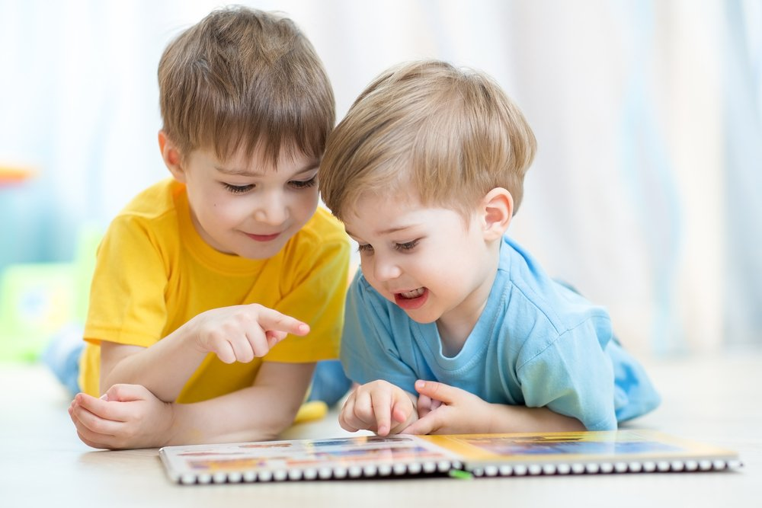
Таким образом, к концу седьмого года жизни ребенок в речевом развитии достигает довольно высокого уровня. Он владеет правильным звукопроизношением, выразительной и эмоциональной речью, имеет необходимый для свободного общения со взрослыми и сверстниками словарный запас, грамматические формы. Его высказывания становятся содержательнее, точнее, выразительнее.
Рекомендации по развитию речи ребёнка в семье
1. Развитие лексической стороны речи.
- Много рассказывать и показывать ребенку, читать познавательную литературу, проводить наблюдения, внимательно рассматривать отдельные объекты и предметы. При этом желательно учитывать познавательные предпочтения (интересы) своего ребенка.
- Рассказывать ребенку о родственниках (где они живут, кем работают, какие они замечательные люди, кем они приходятся ребенку); о своей работе или учебе, о тех людях, которые вас окружают. Очень привлекательны для детей воспоминания близких об их детстве; об играх, в которые они играли. Продолжать семейную традицию ежедневных бесед о прожитом дне. Обсуждать и планировать все совместные мероприятия вместе с ребенком.
- Продолжать работу со словами-антонимами и синонимами. Упражнять ребенка в умении вычленять в разнообразных предметах части и называть их.
2. Формирование грамматического строя речи.
- Упражнять детей в правильном употреблении глаголов. В повседневном общении с ребенком создавать речевые ситуации, позволяющие ребенку согласовывать существительные с числительными.
- Следить за тем, как ребенок употребляет сложные формы существительных множественного числа в родительном падеже (много яблок, много вёдер).
- Поощрять стремление ребенка использовать в речи сложные типы предложений (сложносочиненные и сложноподчиненные).
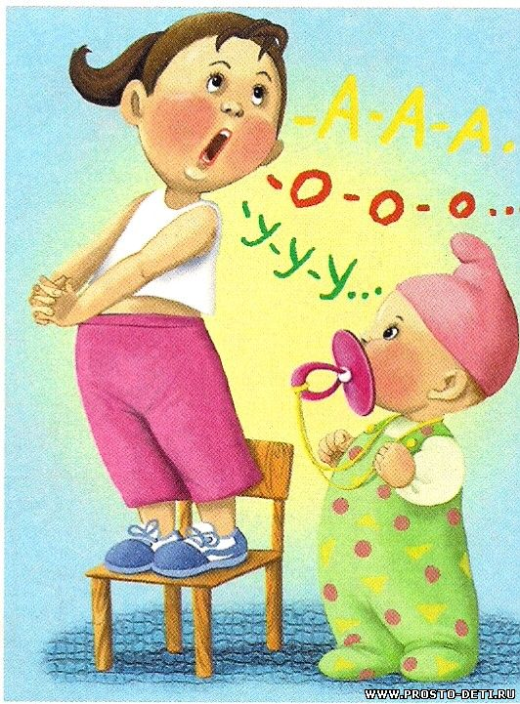
3. Развитие и совершенствование звуковой культуры речи.
- Для развития фонематического слуха упражнять ребенка в выделении первого звука в своем имени, в имени окружающих, в названии любимой игрушки, а затем в определении последовательности звуков в этих словах; делить слова на слоги и определять их последовательность.
- Следить за правильным ударением при произнесении слов.
- Закреплять произносительную сторону речи с помощью чистоговорок, скороговорок.

4. Развитие связной речи детей.
- Обучать ребенка быть вежливым и тактичным при участии в диалоге со взрослыми и детьми. Во время бесед с ребенком демонстрировать культуру ведения диалога. Показать пример, как нужно вести диалог за столом, в гостях, при разговоре по телефону.
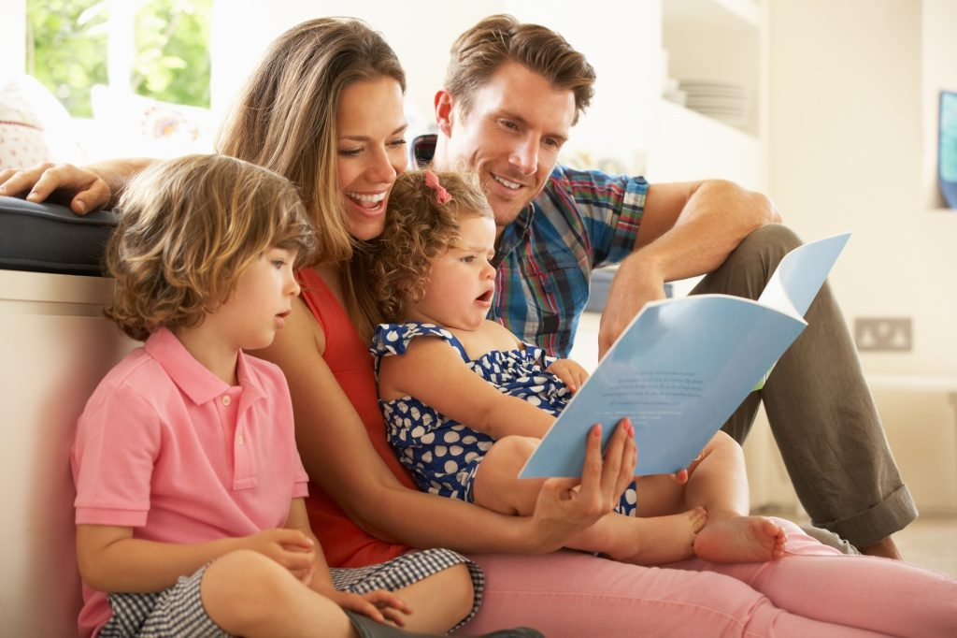
- Продолжать семейную традицию ежедневного обмена впечатлениями о прожитом дне, о семейных и детсадовских мероприятиях и др., где вопросы задает не только взрослый ребенку, но и ребенок взрослому. Обсуждать с ребенком совместные мероприятия.
Закреплять полученные в детском саду навыки по составлению связных монологических высказываний через: составление рассказов по семейным фотографиям; рассказы по сериям картинок. Упражнять в составлении элементарных описаний.
- Поощрять попытки ребенка сочинять сказки и рассказы. Следить за соблюдением правил составления связных высказываний. Обыгрывать детские сочинения театрализованными средствами.

